

**渔乐生活**

版本号：[0.1.0.20210617]

变更控制委员会章程

**Change Control Board Charter**

|  |  |  |
| --- | --- | --- |
| 文件状态：  [ ] 草稿  [ ] 正式发布  [√] 正在修改 | 文件标识： | PRD2021-G10-CCB章程 |
| 当前版本： | 0.1.0 |
| 作者： | 朱邦杰、刘哲、童峻涛、徐任、牛旷野 |
| 完成日期： | 2021-06-17 |

文档修订记录

|  |  |  |  |  |  |  |  |
| --- | --- | --- | --- | --- | --- | --- | --- |
| 版本 | 修订人 | 参与者 | 修订日期 | 修订状态 | 修订说明 | 审批日期 | 审核人 |
| 0.1.0 | 徐任 | 全组人员 | 2021-06-17 | 首次编写 | 初始版本 |  | 全体组员 |

CCB章程

项目名称：渔乐生活

项目执行时间：2021年3月11日-2021年7月1日

变更控制委员会成立时间：2021年6月17日

项目发起人：杨枨老师

项目经理：朱邦杰

主要干系人：

|  |  |  |  |  |
| --- | --- | --- | --- | --- |
| **姓名** | **角色** | **联系电话** | **邮箱** | **地址** |
| 杨枨 | 发起人/当然用户 | 13357102333 | [yangc@zucc.edu.cn](mailto:yangc@zucc.edu.cn) | 理四-504 |
| 卢世逸 | 用户/注册用户代表 | 15057103119 | 31801312@stu.zucc.edu.cn | 明德1-402 |
| 王天宇 | 用户/管理员用户代表 | 13566774836 | 31801317@stu.zucc.edu.cn | 明德1-406 |
| 周鑫杰 | 用户/游客用户代表 | 13777398667 | 31801319@stu.zucc.edu.cn | 明德1-406 |
| 韩艳丽 | 变更控制委员会主席 |  | 31801322@stu.zucc.edu.cn |  |
| 黄文涛 | 变更控制委员会副主席 |  | 31801309@stu.zucc.edu.cn |  |
| 童峻涛 | 评估者、提交者 | 13588631227 | 31801341@stu.zucc.edu.cn | 明德1-409 |
| 刘哲 | 修改者 | 19967305331 | 31801318@stu.zucc.edu.cn | 明德1-406 |
| 徐任 | 请求接收者 | 18857748370 | 31801346@stu.zucc.edu.cn | 明德1-412 |
| 朱邦杰 | 验证者 | 15715787525 | 31801305@stu.zucc.edu.cn | 明德1-402 |

文档描述：

由于本项目需求可能出现变更风险，特此成立本需求变更控制委员会（CCB），决定对于项目需求变更是否接受，以及控制需求的变更对项目带来的影响。

职权描述：

|  |  |  |
| --- | --- | --- |
| 角色 | 描述和职责 | 人员 |
| 变更控制委员会主席 | 变更控制委员会主席，如果变更控制委员会未能达成一致，主席通常有最终决定权；针对每个变更请求确定评估人和修改人 | 韩艳丽、黄文涛 |
| 评估者 | 受CCB主席要求负责完成变更影响分析的人 | 童峻涛 |
| 修改者 | 针对批准的变更请求，负责完成产品修改的人 | 刘哲 |
| 提交者 | 提交新变更请求的人 | 童峻涛 |
| 请求接收者 | 最初接收新提交变更请求的人 | 徐任 |
| 验证者 | 验证变更是否已正确实现的人 | 朱邦杰 |

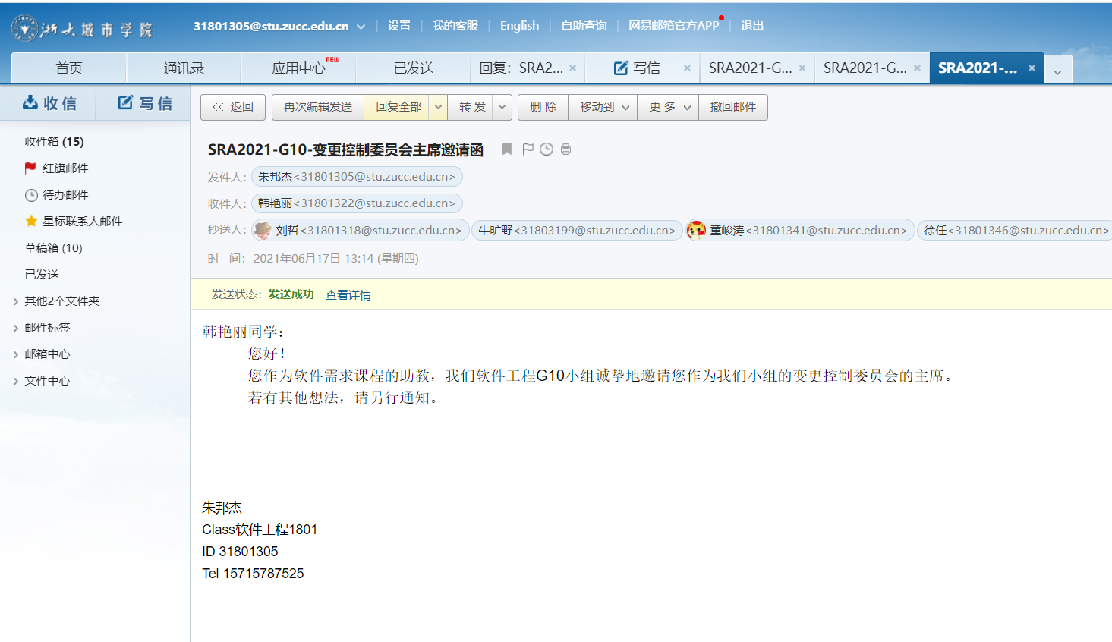

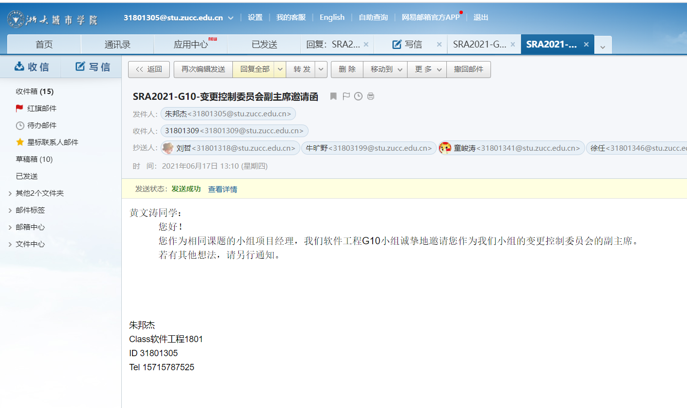

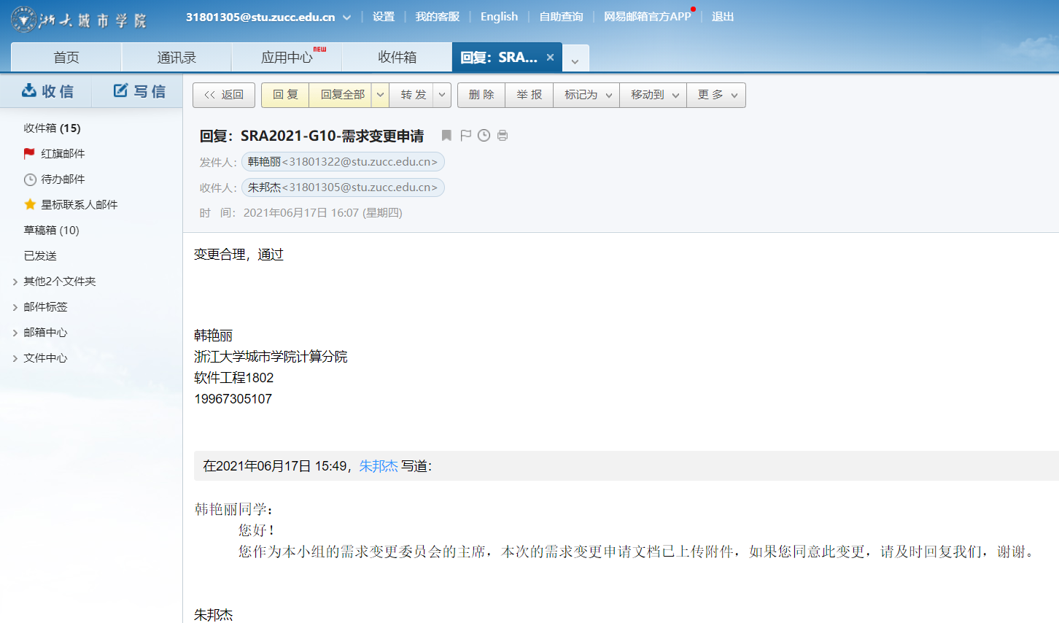

委员会授权：

由客户以及变更控制委员会主席对本委员会进行授权。

文件签署：

CCB主席签字：

CCB主席： 韩艳丽

签字：

2021年 6月17日

给予委员会批准：

评估者：童峻涛

签字：

2021年 6月 17日

副主席：黄文涛

签字：

2021年 6 月 17日

请求接受者：徐任

签字：

2021年 6 月 17日

提交者：童峻涛

签字：

2021年 6月 17日

验收者：朱邦杰

签字：

2021年 6月 17日

修改者：刘哲

签字：

2021年 6月 17日